BÀI THỰC HÀNH 01: ỨNG DỤNG AI TRONG CẤU HÌNH VÀ GIẢI QUYẾT SỰ CỐ
Phần 1: Cấu hình Phần cứng/Phần mềm với Hỗ trợ AI
Nhiệm vụ 1.1: Tìm hiểu cấu hình phần cứng
Thông số máy tính
- CPU Model: 13th Gen Intel(R) Core(TM) i5-13420H (8 nhân, 12 luồng, xung nhịp cơ bản 2.10 GHz)
- Dung lượng RAM: 16.0 GB (Khả dụng 15.7 GB, loại DDR4)
- Loại ổ cứng: SSD (NVMe) (Tên đĩa: Disk 0 (C: D:))
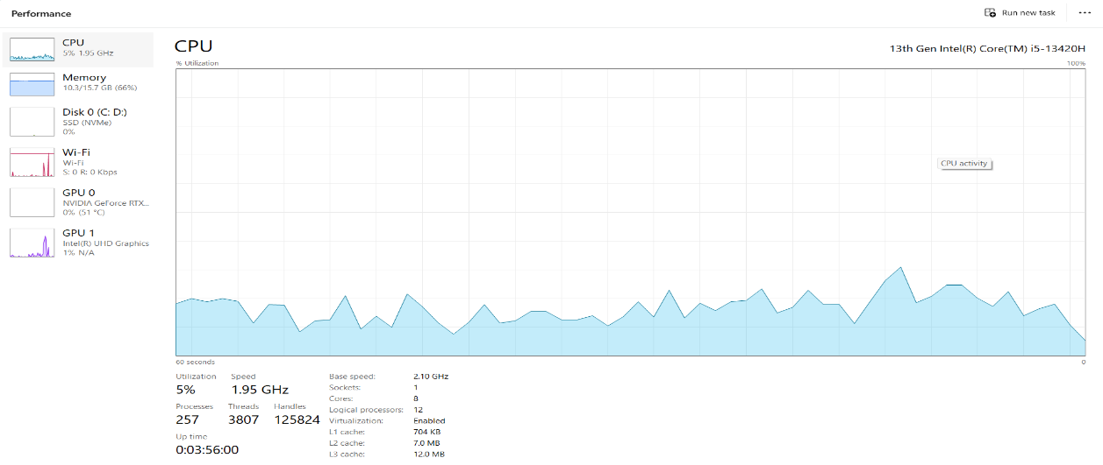
Nhiệm vụ 1.2: Cấu hình phần mềm cơ bản

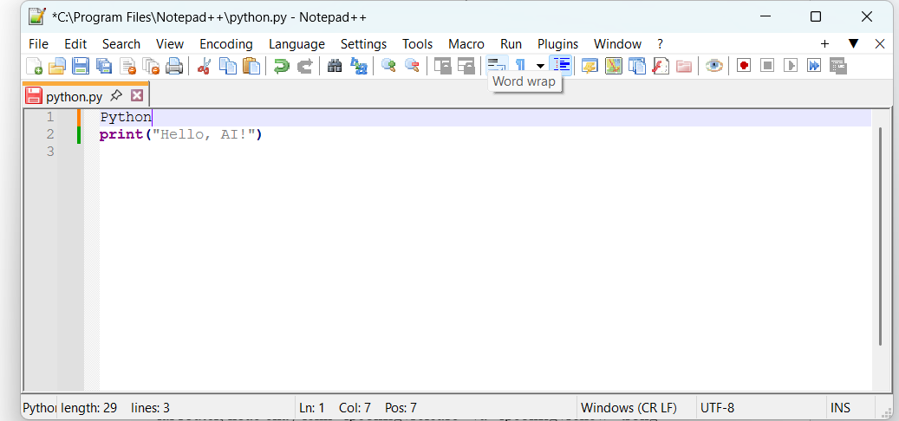
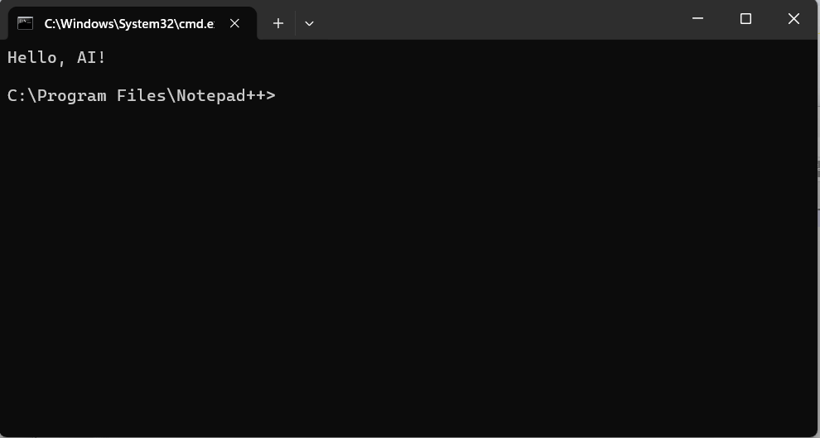
MÔ TẢ QUY TRÌNH CÀI ĐẶT VÀ CẤU HÌNH NOTEPAD++ CHẠY PYTHON
1. Các bước thực hiện
- Bước 1: Tải và cài đặt phần mềm
  - Truy cập trang chủ notepad++ để tải bản cài đặt chuẩn cho Windows.
  - Mở file installer và tiến hành cài đặt theo các thiết lập mặc định.
- Bước 2: Cấu hình môi trường thực thi Python
  - Mở Notepad++, chọn menu Run -> chọn Run... (hoặc nhấn phím F5).
  - Nhập lệnh tự động hóa: cmd /k python "$(FULL_CURRENT_PATH)"
  - Chọn Save..., đặt tên phím tắt là Run Python và gán tổ hợp phím Ctrl + Shift + F5 để sử dụng thuận tiện.
- Bước 3: Viết mã và kiểm tra
  - Tạo file mới, soạn thảo câu lệnh print("Hello, AI!") và lưu với đuôi .py.
  - Nhấn tổ hợp phím Ctrl + Shift + F5 để kích hoạt cửa sổ Command Prompt thực thi mã nguồn.
2. Trích dẫn nguồn hỗ trợ từ AI
- Công cụ hỗ trợ: Gemini (Google AI).
- Nội dung hướng dẫn: Giải thích cú pháp tích hợp trình biên dịch Python vào Notepad++ qua biến môi trường hệ thống (FULL_CURRENT_PATH) và tham số cửa sổ dòng lệnh (cmd /k).
Phần 2

Phần 3: Ứng dụng AI trong Học tập (45 phút)
Nhiệm vụ 3.1: Tạo nội dung học tập với Canva AI
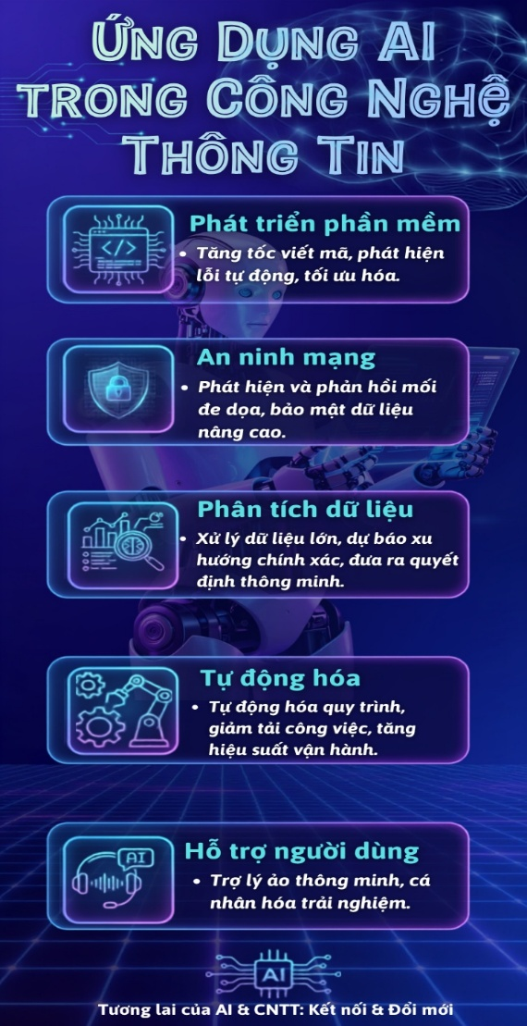
Infographic được tạo bằng Canva AI
Nhiệm vụ 3.2: Đánh giá đạo đức khi sử dụng AI
Để sử dụng Canva AI một cách minh bạch và đạo đức theo định hướng khung năng lực số DigComp 2.2, người dùng cần tuân thủ ba nguyên tắc cốt lõi: công khai nguồn gốc, kiểm định thông tin và tôn trọng bản quyền. Trước hết, tính minh bạch đòi hỏi người tạo sản phẩm phải trích dẫn rõ ràng sự hỗ trợ của trí tuệ nhân tạo (như ghi chú "Infographic được tạo bằng Canva AI"), không mạo nhận toàn bộ tác phẩm là sáng tạo cá nhân 100%. Bên cạnh đó, về mặt đạo đức, người dùng phải có trách nhiệm thẩm định nội dung trước khi xuất bản, tuyệt đối không dùng AI để tạo ra hoặc lan truyền thông tin sai lệch, gây hiểu lầm cho cộng đồng. Cuối cùng, cần chủ động kiểm tra bản quyền các thành phần đồ họa, ưu tiên sử dụng tài nguyên miễn phí (như Unsplash tích hợp) hoặc gán giấy phép mở phù hợp nhằm bảo vệ quyền tác giả và xây dựng môi trường sáng tạo số văn minh.

